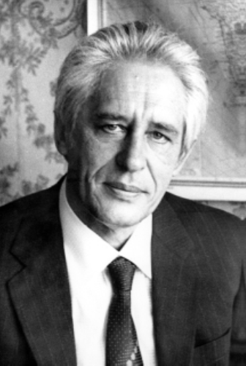
14 февраля 2018 года исполняется 90 лет со дня рождения Льва Петровича Феоктистова, академика РАН, выдающего ученого, одного из создателей российского ядерного и термоядерного оружия.
Л.П. Феоктистов родился 14 февраля 1928 года. После окончания в 1951 году физического факультета МГУ он был направлен на работу во Всероссийский научно-исследовательский институт экспериментальной физики (Арзамас-16), а с 1955 года его трудовая деятельность продолжилась во Всероссийском научно-исследовательском институте технической физики (Челябинск-70). В этих научных учреждениях Министерства среднего машиностроения он в течение 27 лет работал над теоретическими и практическими проблемами ядерных и термоядерных вооружений.
Уже первые работы Л.П. Феоктистова внесли существенный вклад в создание первой водородной бомбы современного типа, которая в 1957 году была испытана и передана на вооружение Советской Армии. Его дальнейшие теоретические исследования были направлены на совершенствование и миниатюризацию ядерных и термоядерных зарядов, что в конечном итоге позволило создать принятые на вооружение системы с разделяющимися головными частями и достигнуть ядерного паритета с США.
Особое внимание Л.П. Феоктистова привлекало использование энергии ядерных взрывов для научных исследований. Он был инициатором и участником ряда физических опытов по изучению свойств вещества в экстремальных условиях, по воздействию излучений ядерного взрыва на материалы и по исследованиям термоядерного горения и термоядерной детонации.
В конце 70-х годов Л.П. Феоктистов по личному убеждению оставил разработки в области военного атома. В 1978 году он становится сотрудником Института атомной энергии им. И.В. Курчатова, где им были начаты работы по теоретическому обоснованию и созданию химического лазера высокой мощности принципиально нового типа. В этом лазере генерируемый световой поток сам инициирует химическую реакцию, обеспечивающую накачку активных атомов. В 2000 году уже в ФИАН Л.П. Феоктистовым с сотрудниками был осуществлён физический пуск химического лазера на основе эффекта самоинициирования.
С 1988 года и до конца жизни в 2002 году Л.П. Феоктистов возглавлял Отдел лазерного термоядерного синтеза (в настоящее время Отдел лазерной плазмы) Отделения квантовой радиофизики Физического института им П.Н. Лебедева. Здесь он продолжил исследования различных вариантов ядерных и термоядерных реакторов, начатые им ещё во время работы во ВНИИТФ. Благодаря этим исследованиям появилась концепция гибридного реактора, в котором подкритический реактор подсвечивается термоядерными нейтронами, получаемыми в результате лазерного синтеза.
Ещё одним важным направлением его научных интересов в последние годы работы в ФИАН стало исследование электромагнитного излучения, которое возникает при быстрых переходах в системах, обладающих внешними электрическими и магнитными полями (ферромагнетики, сегнетоэлектрики, сверхпроводники с током и др.). На основании этих исследований разработан новый мощный источник импульсного электромагнитного излучения.
Несмотря на сильную вовлечённость в исследования военного атома, Л.П. Феоктистов всегда выступал за радикальное сокращение атомного оружия вплоть до полной его ликвидации. Этим он постоянно занимался, будучи членом правления Российского комитета Пагуошского движения учёных.
Л.П. Феоктистов был создателем научной школы по физике высоких плотностей энергии, вёл большую работу по подготовке научных кадров высокой квалификации для научно-исследовательских центров страны. До последних дней он заведовал кафедрой Московского инженерно-физического института.
Заслуги Л.П.Феоктистова перед Отечеством получили высокую оценку. Он Герой Социалистического Труда (1966 г.), лауреат Ленинской (1958 г.) и Государственной (1978 г.) премий, награждён двумя орденами Ленина, двумя орденами Трудового Красного Знамени, орденом Октябрьской Революции и орденом „За заслуги перед отечеством“ IV степени. В 1966 году он был избран членом-корреспондентом АН СССР, а в 2000 году — действительным членом Российской академии наук. Л.П. Феоктистов являлся также почётным гражданином г. Снежинска (бывший Челябинск-70) и членом ряда иностранных академий.

